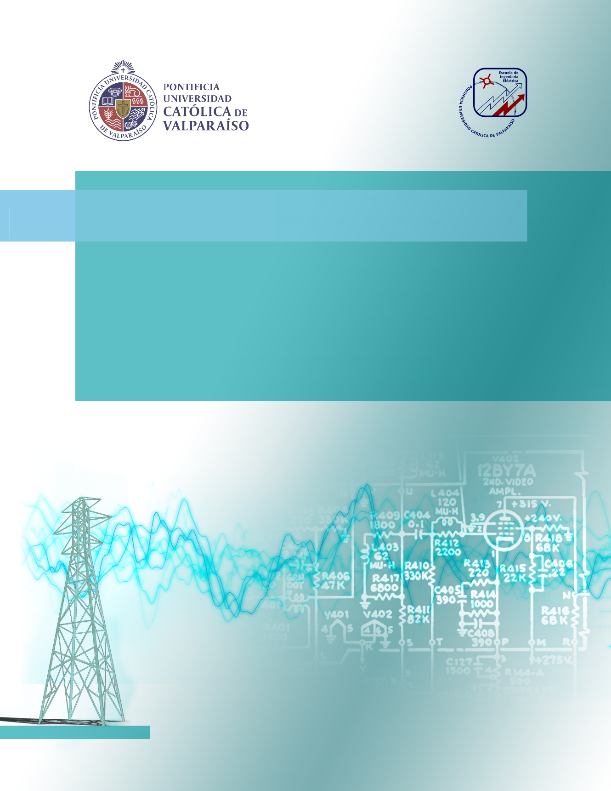

Nombre completo del autor

Información de Empresa (Nombre y Dirección)

Informe de Práctica Profesional de Choose an item.
Fecha de práctica:

Escuela de Ingeniería Eléctrica
Facultad de Ingeniería
Valparaíso, 28 de junio de 2017 (fecha de entrega)

Resumen
El alumno en este apartado debe colocar el resumen de su práctica profesional, indicando dónde fue realizada, en el período que la realizó y cuáles fueron las actividades que le tocó realizar indicadas de forma general, no específica. La especificidad de las tareas o actividades desarrolladas deben ser presentadas en el apartado de desarrollo o Trabajo realizado.
En este apartado, debe agregar además el objetivo general y objetivos específicos de la Práctica Profesional.
MÁXIMO 1 PLANA PARA EL RESUMEN Y OBJETIVOS.
Palabras claves: Agregar palabras claves.
Índice general
Información sobre la plantilla 1
1 Información sobre la empresa 2
1.1 Generalidades de la Empresa 2
1.2 Organización General de la Empresa 2
1.3 Información detallada del departamento y/o sección en que se realizó la práctica 2
2 Trabajo realizado 3
2.1 Carta Gantt 3
2.2 Detalle del trabajo realizado 3
3 Conclusiones 4
4 Introducción a la plantilla 5
4.1 Estructura de la Plantilla. 5
4.2 Tipo de letra, tipografía 6
4.3 Macros 7
4.4 Menu EIE 7
4.5 Modo borrador (draft) 8
4.6 Figuras y tablas 9
4.7 Ecuaciones 12
4.8 Código/Listado 14
4.9 Listas y enumeraciones 15
4.10 Actualizar todos los campos del documento 16
4.11 Conclusión del capítulo 16
Bibliografía 18
[Borrar] El índice no se debe modificar directamente, ya que Word tiene una funcionalidad para autogenerarlo a partir de sus títulos, siempre y cuando estos sean generados usando los estilos Título 1, Título 2, etc. Al finalizar el documento se debe actualizar el índice haciendo clic derecho sobre este, seleccionando “actualizar campos” y en la nueva ventana se debe elegir “actualizar toda la tabla”. [Borrar]

Información sobre la plantilla
Este archivo es un documento tipo plantilla con macros que ayuda a generar el documento de informe de práctica. El informe de práctica tiene los siguientes capítulos:
- Información sobre la empresa
- Trabajo realizado
- Conclusiones
- Bibliografía
- y eventualmente un Anexo
El resto de los capítulos (Información sobre la plantilla e Introducción a la plantilla) deberán ser borrados en la entrega.
El alumno debe seguir rigurosamente las diversas indicaciones que se describen en este texto, a fin de entregar un documento libre de errores de escritura y de formato cuidando siempre que tengan una buena presentación y limpieza, asegurando así homogeneidad con el resto de informes de la Escuela.
En el desarrollo de un informe, debe reflejar el grado de conocimiento sobre el tema. No se debe copiar y pegar contenido de documentos que no le pertenezcan, ni tampoco insertar texto traducido que no sea de su autoría, ya que esto es considerado como plagio, pero si se puede hacer uso de citas y referencias. Existe un tutorial a disposición que promueve la integridad académica en la Pontificia Universidad Católica de Valparaíso, el cual permite generar conciencia en los estudiantes, ofreciendo estrategias para que puedan protegerse de situaciones de fraude académico.
En cuanto a la redacción, se debe ser profesional, procurando escribir sin faltas de ortografía y utilizando los símbolos de puntuación adecuados dentro de un párrafo. Es inadmisible presentar un párrafo de varias líneas y que en este no se haga uso de puntos ni comas. Estos símbolos son claves para que el lector comprenda lo que se quiso decir.

Información sobre la empresa
Agregar Párrafo Introductorio sobre la empresa.

Generalidades de la Empresa
En este apartado, debe agregar la siguiente información de la Empresa:
- Nombre Completo
- Ubicación
- Número de Empleados y Obreros
- Principales Productos y Materias Primeras o Servicios, según corresponda
- Persona Encargada de la Práctica (Nombre Completo, Profesión, Cargo, Correo, Teléfono, etc.)

Organización General de la Empresa
En este apartado, debe agregar la siguiente información de la Empresa:
- Organigrama
- Procesos Principales
- Diagramas de flujo
- Aspectos relativos a: ventas, control de inventarios, programas de producción, control de calidad, remuneraciones, adquisiciones, investigación y desarrollo, etc.

Información detallada del departamento y/o sección en que se realizó la práctica
En este apartado, debe agregar la información detallada del departamento donde realizó la práctica, Por ejemplo: Si se realizó en el departamento de producción de una empresa, podría indicarse la distribución en la planta, datos de los equipos eléctricos y electrónicos, del personal, del sistema de programación de producción., etc.
MÍNIMO 3 PLANAS, MÁXIMO 5 PLANAS.

Trabajo realizado

Carta Gantt
En este apartado, debe agregar la planificación de su práctica profesional a través de la presentación de la Carta Gantt de la práctica, indicando fechas, actividades e hitos/objetivos logrados en cada actividad realizada.

Detalle del trabajo realizado
En este apartado, debe entregar lo más detallado posible el trabajo que realizó en la práctica profesional. Debe informar en detalle las distintas actividades e hitos que se mostraron en la Carta Gantt del punto 2.1 de este documento, siguiendo siempre un orden cronológico del trabajo desempeñado.
MÍNIMO 5 PLANAS, MÁXIMO 10 PLANAS.

Conclusiones
Todo informe debe contener un capítulo de conclusiones. Se recomienda dividir este capítulo en dos partes. En la primera de ellas, indicar las conclusiones relacionadas con el trabajo específico realizado y, en la segunda, aquellos aspectos vinculados con la experiencia personal y conocimientos adquiridos durante la realización de la práctica.

Introducción a la plantilla
Este documento tiene como finalidad que Ud. no mal gaste su tiempo en la elaboración del formato exigido por la EIE, si Ud. sigue todas las recomendaciones que están descritas en las siguientes secciones no tendrá mayores complicaciones con la estructura estándar exigida. En este capítulo se dan a conocer cada una de las partes que conforman esta plantilla. Conocer cada una de estas es clave para desarrollar un documento bien estructurado.

Estructura de la Plantilla.
Esta plantilla está diseñada para que Ud. trabaje en la elaboración del informe de práctica.
La plantilla consta de varias partes, las cuales se presentan a continuación.

Portada y hojas preliminares
Si es su informe final solo debe modificar los campos establecidos que se solicitan (título, nombre, carrera, fecha, etc.), quedando prohibido cambiar el formato.

Índice
El índice es manejado semiautomáticamente por Word, en el sentido de que usted no lo debe modificar directamente, sino que solo debe escribir los capítulos y apéndices de su documento en las hojas de desarrollo utilizando los estilos designados en las secciones 4.1.4 y 0, y al finalizar debe hacer clic derecho sobre el índice, seleccionar actualizar campos y actualizar tabla completa.

Introducción
La introducción no es considerada un capítulo, por lo que no debe llevar numeración. Esto se consigue usando el estilo “Título 1”, pero borrando con el botón de retroceso (backspace) el número. La extensión debe ser mínimo tres y máximo cinco páginas. Para mayor información acerca de que debe llevar una introducción, lea la introducción de este documento en la página número 1.

Contenido
Cada capítulo debe comenzar en una sección nueva, lo cual se logra usando el botón “Crear capítulo” del menú “EIE”. Note que la primera página de un capítulo posee una imagen de fondo del tamaño completo de la hoja en la cabecera, la cual es transparente casi en su totalidad, pero incluye un sector negro (es normal que se vea plomo), la cual debe quedar alineada con el título. Las siguientes páginas de un capítulo, tienen en su cabecera una barra horizontal, el número de capítulo y su nombre. Además, todas las hojas de un capítulo están enumeradas a la derecha en el pie de página..
Los subtítulos y subsubtítulos se logran usando los estilos “Titulo 2” y “Título 3” respectivamente. Estos, junto a los títulos, formarán parte del índice luego de que lo actualice.
En cuanto a los párrafos, estos deben ser escritos usando el estilo “Normal” y deben estar separados entre sí por solo un salto de línea.

Bibilografía
En este apartado debe incluir una bibliografía y referencias de los textos y profesionales que fueron consultados para redactar el informe.
Las normas permitidas para hacer la referencia son las normas IEEE.
En esta sección se listan los nombres de todas las referencias bibliográficas, libros, revistas o documentos de uso general que han sido citados en el texto y desde donde se han obtenido aseveraciones no demostradas. Se trata de facilitar el acceso futuro a los documentos originales haciendo constar los datos fundamentales de cada documento de manera sencilla pero normalizada.
La bibliografía es manejada por una herramienta de Word. Para agregar bibliografía vaya al menú Referencias -> Citas y bibliografía -> Manejar fuentes y haga clic en el botón “Nueva”. Llene los campos pedidos de acuerdo al tipo de fuente seleccionado. Finalmente vaya al capítulo Bibliografía en su documento y actualícela haciendo clic derecho sobre esta y seleccionando actualizar campos.

Anexo
Cada anexo debe comenzar en una sección nueva, lo cual se logra usando el botón “Crear apéndice” del menú “EIE”. Note que la primera página de un apéndice/anexo posee una imagen de fondo del tamaño completo de la hoja en la cabecera, la cual es transparente casi en su totalidad, pero incluye un sector negro (es normal que se vea plomo/gris), la cual debe quedar alineada con el título. Las siguientes páginas de un apéndice, tienen en su cabecera una barra horizontal, la letra del anexo/apéndic y su nombre. Además, todas las hojas de un apéndice están enumeradas a la derecha en el pie de página.
Los subtítulos y subsubtítulos se logran usando los estilos “Título 7” y “Título 8” respectivamente. Estos, junto a los títulos formarán parte del índice luego de que lo actualice.
En cuanto a los párrafos, estos deben ser escritos usando el estilo “Normal” y deben estar separados entre sí por solo un salto de línea.
Los apéndices tienen un trato especial para rotulación de figuras, tablas y ecuaciones, que es distinto del que se ocupa en los capítulos. Lea el apéndice A para saber cómo trabajar con este tipo de recursos.

Tipo de letra, tipografía
Verifique que tiene instalada la fuente Utopia comparando la letra del primer párrafo de este capítulo con la figura a la izquierda de la Figura 4-1. Si no son iguales, significa que debe instalar la fuente y sus variantes, las cuales se encuentran en la carpeta UtopiaFonts. La instalación se lleva a cabo haciendo doble clic en cada una de los archivos y luego presionando en el botón Instalar. Si la instalación la realiza mientras Word se encuentra en ejecución, debe reiniciarlo para que el programa reconozca correctamente la fuente. Verifique también esto con el PDF que genera.
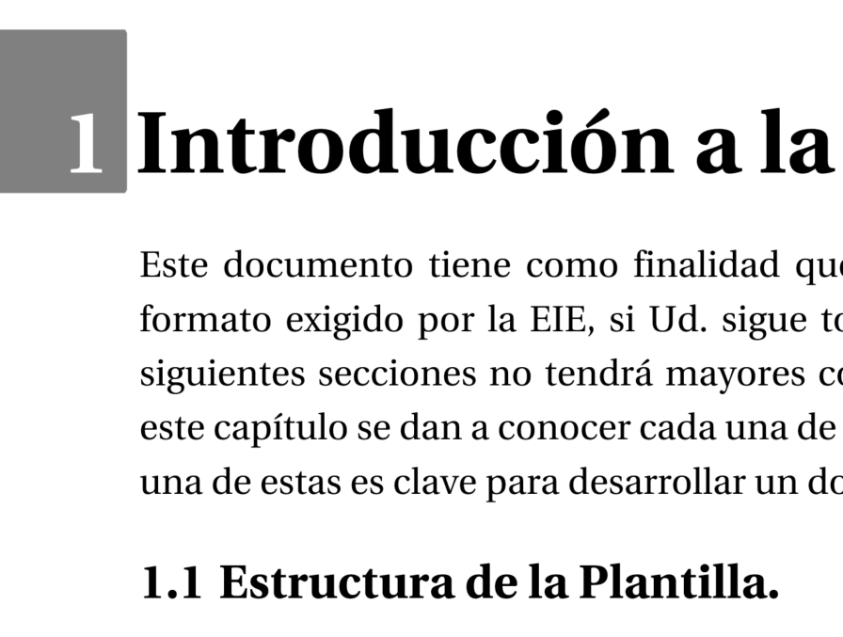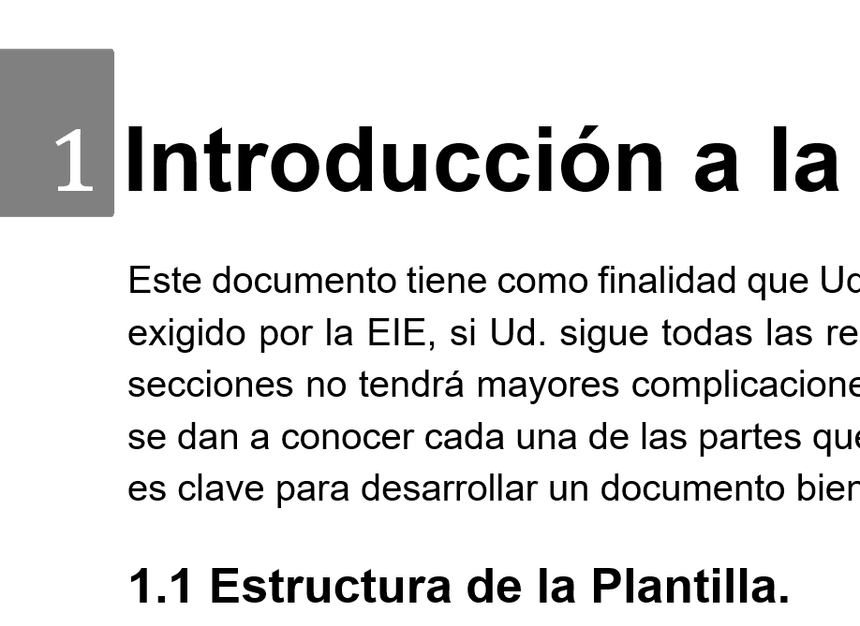
Figura 4-1: Texto con fuente adecuada, Utopia (izquierda) y otra fuente que no corresponde (derecha).

Macros
Esta plantilla tiene algunas macros incorporadas, las cuales están a su disposición para facilitarle el desarrollo de algunas tareas. Al abrir un documento, Word le mostrará una notificación de que por seguridad ha bloqueado el uso de las macros, vea la Figura 4-2. Debe habilitarlas presionando en el botón que aparece en dicha notificación. El acceso y la descripción de las macros se muestran en 4.4.
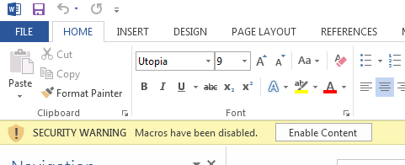
Figura 4-2: Notificación de macros deshabilitadas y botón para activarlas.

Menu EIE
Para el fácil acceso a las macros, existe un menú llamado EIE, menú que puede ver en la Figura 4-3.
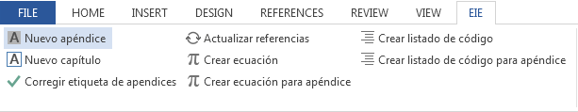
Figura 4-3: Elementos del menú EIE
Este menú contiene los siguientes elementos:
- Nuevo apéndice: crea un nuevo apéndice, esto es, crea un salto de sección de tipo nueva página, y luego establece el estilo Título 6, para que pueda escribir su título. Debe asegurarse de que está al final del apéndice anterior, o al final de las referencias.
- Nuevo capítulo: crea un nuevo capítulo, esto es crea un salto de sección de tipo página nueva, y luego establece el estilo Título 1, para que pueda escribir su título. Debe asegurarse de que está al final del capítulo anterior o al final de la introducción.
- Corregir etiqueta de apéndices: Elimina el texto “_apéndice” de todas las etiquetas.
- Actualizar referencias: Actualiza todas las etiquetas del documento y las referencias cruzadas, incluyendo el índice y la bibliografía. Asegúrese de utilizar esta función antes cuando guarde el documento, cuando lo imprima, o cuando lo exporte a PDF.
- Crear ecuación: permite generar una ecuación enumerada con su estilo y formato visual de forma rápida. Debe asegurarse de que se encuentra en un capítulo y no en un apéndice. Si desea quitarle la enumeración a una ecuación, solo debe borrarla.
- Crear ecuación para apéndice: hace exactamente lo anterior, pero debe ser usado en un apéndice y no en un capítulo.
- Crear listado de código: permite generar un listado de código con su estilo y formato visual de forma rápida. Debe asegurarse de que se encuentra en un capítulo y no en un apéndice.
- Modo borrador: activa el modo borrador, aumentando el interlineado. Mayor información en 4.5.
- Modo normal: desactiva el modo borrador, disminuyendo el interlineado. Mayor información en 4.5.
Crear listado de código para apéndice: permite generar un listado de código con su estilo y formato visual de forma rápida. Debe asegurarse de que se encuentra en un apéndice y no en un capítulo.

Modo borrador (draft)
El formato de este documento está pensado para la entrega del informe final, razón por la cual el interlineado es mínimo para cumplir con la exigencia de este. Algunos profesores le pedirán que genere una versión en borrador para los documentos preliminares, por ejemplo en los informes de las mesas. Este modo aumenta el interlineado de los párrafos, facilitándose de este modo las revisiones, correcciones y anotaciones que le hará su profesor. El modo borrador se consigue haciendo clic en el botón “Modo borrador” del menú “EIE”. Para volver al documento normal pulse en “Modo normal” en el mismo menú.

Figuras y tablas
Son pocos los documentos que no hacen uso de figuras y tablas. Bajo el nombre de figuras se consideran los diagramas, planos, circuitos, gráficos, curvas, etc. Bajo el nombre de tablas se consideran, los listados de número, componentes, características, etc. Ambas son herramientas gráficas que facilitan la comprensión de un tópico. En este capítulo se verá cómo insertarlas correctamente en sus hojas de desarrollo.
El ancho de la tabla o figura no debe ser superior al ancho útil de la página, ni inferior a la mitad del mismo.
En el caso de tablas o figuras cuyo ancho supera el ancho útil de la página, y es menor al largo útil de ella y su largo no supera el ancho útil de la página, se puede presentar transversalmente, esto es, el ancho de la tabla o figura se extiende en el sentido del largo útil de ella.
Cuando se emplee el recurso de tabla o figura de posición transversal, se debe usar una página completa exclusivamente para este objeto: es decir, en dicha página sólo va la tabla o figura, su número y su nombre, todo debidamente centrado y de acuerdo a las instrucciones de formato anteriormente expuesta. En el apéndice Ase muestra un ejemplo de página horizontal y una lista con los pasos para lograr la rotación.
En el caso que tablas y/o figuras excedan las dimensiones útiles de la página, estás se deben subdividir en dos o más páginas, generando un etiquetado adecuado, por ejemplo, Tabla 1-1.a y tabla 1-1.b
Tanto tablas como figuras deben llevar un título el cual se debe referenciar desde algún párrafo, como por ejemplo, la Figura 4-4. Para insertar un título en una figura o tabla haga clic derecho sobre esta y seleccione insertar título. Si usted no es el creador de una figura o tabla, debe escribir la fuente de esta. Si la fuente es una página web, solo escriba el sitio web, eliminando directorios y nombre del archivo de la URL. Por ejemplo, si el sitio fuera http://www.sitio.com/carpeta/archivo.jpg, solo escriba http://www.sitio.com.
En sus capítulos, el rótulo para las tablas será “Tabla”, y para las figuras será “Figura”. En los apéndices debe utilizar “Tabla” y “Figura” y luego deberá borrar el texto “_apéndice” en ellos. Más información en el Apéndice A.

Figura 4-4: Problemas de ingeniería (fuente: http://all-free-download.com)
Evite usar imágenes que tengan una baja resolución (vea la Figura 4-5), ya que esto hace que su documento se vea poco profesional. Si usted genera sus propias imágenes hará que su documento tenga consistencia.

Figura 4-5: Imagen con baja resolución.
Cuide que la imagen que va a insertar tenga buenas proporciones (ancho y alto). La Figura 4-6 es demasiado ancha con respecto a su altura.

Figura 4-6: Imagen con aspecto desproporcionado.
Otras consideraciones que se deberían tomar en cuenta, están descritas en los siguientes párrafos, que fueron extraídos de [2]:
No use color a menos que sea necesario para la interpretación apropiada de sus figuras.
Las etiquetas de los ejes de las figuras son a menudo una fuente de confusión. Use palabras en lugar de símbolos.
Como ejemplo, escriba la cantidad “Magnetización,” o “Magnetización M,” no sólo “M.” Ponga las unidades en los paréntesis. No etiquete los ejes sólo con las unidades. Como por ejemplo en la Figura 4-7 escriba “Magnetización (A/m)” o “Magnetización (A·m⁻¹)” no sólo “A/m.” No etiquete los ejes con una proporción de cantidades y unidades. Por ejemplo, escriba “Temperatura (K),” no “Temperatura /K.”
Los multiplicadores pueden ser sobre todo confusos. Escriba “Magnetización (kA/m)” o “Magnetización (10³ A/m).” No escriba “Magnetización (A/m)×1000” porque el lector no sabrá si la etiqueta del eje de arriba en la Figura 4-7 significa 16000 A/m o 0.016 A/m.
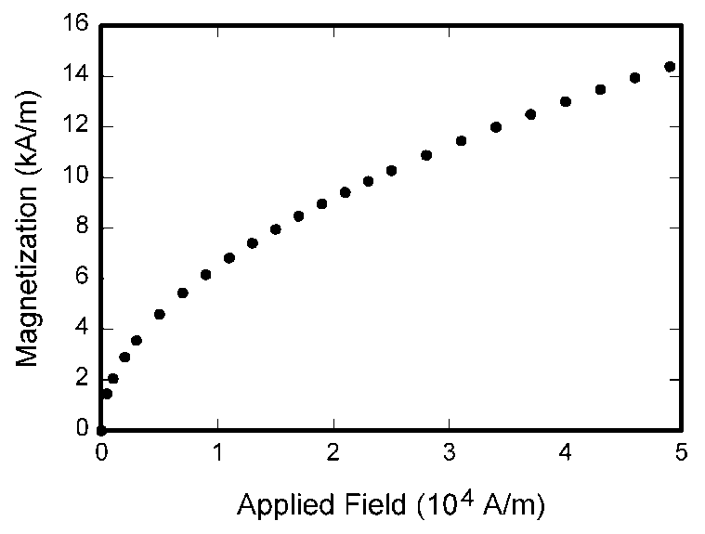
Figura 4-7: Magnetización en Función del Campo Aplicado
Con respecto a las tablas, se recomienda escoger un buen formato, evitando utilizar bordes (líneas) verticales para separar las columnas. Una tabla con un formato no recomendado se presenta en la Tabla 4-1.
Tabla 4-1: Tabla con un formato no recomendado
 | Species I |  | Species II
Dental measurement | mean | SD | mean | SD
IIMD | 421 | 0.91 | 400 | 0.7
IILD | 211 | 0.87 | 398 | 0.88
IILL | 235 | 0.89 | 478 | 0.95
I2LL | 653 | 0.7 | 454 | 0.85
Además, note que el espacio vertical que le sigue a una tabla es poco, resultando en que el párrafo que continua quede muy junto a ella. Por esta razón, se debe insertar un salto de línea luego de esta. Intente ubicar las tablas de tal forma, que queden en una sola página y no divididas en dos.
La Tabla 4-2 presenta un mejor formato.
Tabla 4-2: Mejor formato para tabla
Dental measurement* | Species I |  | Species II
Dental measurement* | mean | SD | mean | SD
IIMD | 421 | 0.91 | 400 | 0.7
IILD | 211 | 0.87 | 398 | 0.88
IILL | 235 | 0.89 | 478 | 0.95
I2LL | 653 | 0.7 | 454 | 0.85

Note que en esta ocasión se agregó el salto de línea luego de la tabla.
Para centrar una celda verticalmente como la celda marcada por * en la tabla anterior, haga clic derecho sobre la celda, elija propiedades de tabla y en la pestaña celda, seleccione centrar verticalmente. Luego seleccionar texto de la celda, ir a las propiedades del párrafo y borrar el espaciado que está después.
Se recomienda marcar la opción “Ver Cuadrícula” de la Sección “Herramientas de Tabla -> Presentación”.
El formato que se recomienda se logra agregando un borde doble en el borde superior e inferior, como la tabla mostrada en Tabla 4-3. Este formato puede aplicarlo rápidamente, creando una tabla, seleccionándola y haciendo clic sobre el estilo de tabla “EIE” del menú “Diseño” en “Herramientas de Tabla”.
Siempre haga sus tablas utilizando el estilo “Tabla Normal”, de esta forma su formato permanecerá intacto si pasa al modo borrador.
Tabla 4-3: Formato recomendado para una tabla, pero en dos hojas
Dental measurement | Species I |  | Species II
Dental measurement | mead  n | SD | mean | SD
IIMD | 421 | 0.91 | 400 | 0.7
IILD | 211 | 0.87 | 398 | 0.88  Fwfwf
IILL | 235 | 0.89 | 478 | 0.95
I2LL | 653 | 0.7 | 454 | 0.85

Nota: si su tabla es demasiado extensa y sobrepasa una página, debe ir a la sección “Presentación” en el menú de WORD y marcar la opción “Repetir fila de título”, seleccionando previamente la FILA a repetir.

Ecuaciones
Las ecuaciones a las que sea necesario referirse en el texto deben ir numeradas. La numeración consiste en dos cifras arábigas separadas por un guion, dentro de un paréntesis redondo. La primera de ellas corresponde al capítulo o apéndice y la segunda a su orden de aparición dentro del capítulo. La numeración de las ecuaciones debe estar alineada a la derecha, junto al margen de la página. Para facilitar esta tarea de insertar una ecuación y que esté numerada, se recomienda insertar una ecuación que ya tenga este formato establecido. Para ello, vaya al menú “Insertar” y seleccione “Ecuación EIE” desde el menú contextual del botón “Ecuación”. No debe enumerar todas las ecuaciones que aparezcan en el documento, solamente deben ser enumeradas las ecuaciones que cumplen un rol importante para el desarrollo del informe. De igual forma, si está demostrando como llegó a cierta ecuación, solo escriba los pasos más importantes.
Las siguientes ecuaciones ilustran de cierto modo las cosas planteadas en el párrafo anterior. La ecuación (4-1) es una ecuación cuadrática de dos soluciones, en donde la ecuación (4-2) representa ambas. La ecuación intermedia representa un paso demasiado trivial que puede evitarlo.
 | $$x^{2}+bx+c=0$$ | (4-1)
 | $$x^{2}+bx=-c$$
 | $$x=\frac{-b±\sqrt{b^{2}-4ac}}{2a}$$ | (4-2)
Puede utilizar fórmulas dentro de un párrafo, como por ejemplo, $x^{2}+bx+c=0$, pero debería evitar el uso de ecuaciones que modifiquen mucho el espaciado de las líneas del párrafo, como por ejemplo, $x=\frac{-b±\sqrt{b^{2}}-4ac}{2a}$, la cual rompe ligeramente el interlineado. En estos casos puede intentar escribiendo la ecuación de otra forma, como podría ser prefiriendo el uso de / en vez de la barra horizontal en la división, como se ve en $x=(-b±\sqrt{b^{2}}-4ac)/2a$. Las soluciones de una ecuación de segundo grado, escrita de este último modo, no rompe el interlineado.

Notación de unidades del Sistema Internacional SI
Sea prolijo en la notación de las unidades del Sistema Internacional. Lea el capítulo 5 de [3].

Recomendaciones para ecuaciones
Para representar una multiplicación se debe utilizar el punto a media altura «•», ya que el asterisco «*» representa la convolución o el conjugado de un número si este es representado como un número complejo.
Los signos matemáticos (+ - • / =) sólo se usan entre números y entre símbolos, nunca entre los nombres de las unidades. Así se escribirá «m/s» o «metros por segundo» pero no «metros/segundo».
Cuando el signo matemático afecta a un solo número, ha de pegarse a él (–3, ΔG, <2, ±0.3).
La Tabla 4-4 muestra algunos errores comunes que se suelen cometer a la hora de escribir ecuaciones.
Tabla 4-4: Errores comunes en ecuaciones
Incorrecto | Correcto | Comentario
1·1 | 1 · 1 | El signo«·» se separa con espacios
2,1.4,5 | 2,1 · 4,5 | Es preferible usar el «·» y no el punto ortográfico «.» para indicar una multiplicación entre números. Además, el no dejar espacios convierte la expresión en casi ilegible
A * s | A · s  A s  As | Entre símbolos, el * es muy confuso y debe usarse el «·», o bien sustituirse por un espacio en blanco, o bien pegar los dos símbolos cuando no exista ambigüedad en su interpretación
2 : 3 | 2/3 | Los dos puntos no son signo de división. La barra no se separa por espacios
m / s | m/s  m s⁻¹  m · s⁻¹ | Entre símbolos los signos matemáticos no se separan por espacios
v=e/t | v = e / t | Puesto que la operación se hace entre variables (no unidades), éstas se escriben en cursiva y los signos matemáticos se separan por espacios
mg/kg/día | mg·kg⁻¹·día⁻¹  mg/(kg·día) | No debe usarse más de una barra oblicua como signo de división a menos que se elimine la ambigüedad con paréntesis o, preferiblemente, se usen exponentes. Sería matemáticamente correcto (mg/kg)/día, pero contradice la recomendación de utilizar una única barra en una operación entre unidades

Código/Listado
Otro de los recursos que probablemente vaya a utilizar es el mostrar el código fuente de algún programa que haya generado. No ponga código si no lo va a explicar o si no hará referencia a él. Si su código es demasiado largo, solo incluya las partes más importantes, o considere la opción de crear un apéndice para él o adjuntarlo en un CD O DVD.
Listado 4-1: Ejemplo de código coloreado en C.
1  2  3  4  5  6  7  8  9  10  11  12  13  14  15  16 | int main ( int argc , char * argv [])  {  int retval ;  char no_usado [100];  if ( argc == 1) {  printf ( " Uso : %s EXPRESION ...\ n " , argv [0]) ;  return 1;  }  retval = __BNF_str_io_parser(argv[1], no_usado, expresion) ;  if ( retval == 0) {  calcular () ;  }  else  printf ( " Error de sintaxis en expresion: %s \ n " , argv [1]);  return 0;  }

No hay una forma rápida de generar código en Word, por lo que se deberá realizar esta tarea a mano. Básicamente, debe crear una tabla con tres columnas, en donde la del centro tendrá el mayor espacio horizontal. A esta columna agréguele los bordes superior, inferior, izquierdo y derecho y luego, pegue o transcribir el código en esta. Use el estilo código. Puede colorear las palabras claves del lenguaje si le parece necesario. Si va a hacer referencia a alguna línea desde un párrafo, entonces es buena idea agregar los números de línea en la columna de la izquierda. Recuerde agregar un salto de línea luego de la tabla. Recuerde que también puede comentar el código directamente en él.

Listas y enumeraciones
Es lo ideal, pero no siempre se puede, que las listas y enumeraciones no queden dividads por un salto de página; situación inevitable en la serie de lista que se presentan a continuación.
Listas:
- Ítem 1
  - Ítem 1 anidado
  - Ítem 2 anidado
    - Ítem 1 doblemente anidado
    - Ítem 2 doblemente anidado
- Ítem 2
- Ítem 3
Lista con párrafo:
- Lorem ipsum dolor sit amet, consectetur adipiscing elit. In vehicula, nisi vitae lobortis ornare, erat lectus commodo est, a luctus nibh augue non nisi. Fusce nisl dolor, placerat eget nibh vel, tristique cursus tortor. Proin sed elit purus. Vestibulum vel tristique velit.
  - Lorem ipsum dolor sit amet, consectetur adipiscing elit. In vehicula, nisi vitae lobortis ornare, erat lectus commodo est, a luctus nibh augue non nisi. Fusce nisl dolor, placerat eget nibh vel, tristique cursus tortor. Proin sed elit purus. Vestibulum vel tristique velit.
    - Lorem ipsum dolor sit amet, consectetur adipiscing elit. In vehicula, nisi vitae lobortis ornare, erat lectus commodo est, a luctus nibh augue non nisi. Fusce nisl dolor, placerat eget nibh vel, tristique cursus tortor. Proin sed elit purus. Vestibulum vel tristique velit.
Enumeración de lista:
- Item 1
  - Item 1 anidado
  - Ítem 2 anidado
  - Ítem 3 anidado
    - Ítem 1 doblemente anidado
    - Ítem 2 doblemente anidado
- Item 2
- Item 3
Enumeración de la lista con párrafos:
- afw awf awf awf aw fa fawf awf awf aw faw faw faw faw fawfaw faw faw faw faw faw faw fawf aw faw faw faw faw faw faw faw faw fawf awf awf aw faw faw faw faw faw faw faw faw fa.
  - afw awf awf faw fawf awf awf aw faw faw faw faw faw faw faw faw fa.
    - afw awf awf awf aw fa fawf awf awf aw faw faw faw faw fawfaw faw faw faw faw faw faw fawf aw faw faw faw faw faw faw faw faw fawf awf awf aw faw faw faw faw faw faw faw faw fa.
    - afw awf awf awf aw fa fawf awf awf aw faw faw faw faw fawfaw faw faw faw faw faw faw fawf aw faw faw faw faw faw faw faw faw fawf awf awf aw faw faw faw faw faw faw faw faw fa.
  - afw awf awf awf aw fa fawf awf awf aw faw faw faw faw fawfaw faw faw faw faw faw faw fawf aw faw faw faw faw faw
- afw awf awf awf aw fa fawf awf awf aw faw faw faw faw fawfaw faw faw faw faw faw faw fawf aw faw faw faw faw faw faw faw faw fawf awf awf aw faw faw faw faw faw faw faw faw fa.

Actualizar todos los campos del documento
Word utiliza campos especiales para manejar automáticamente los títulos en el índice, la numeración de los capítulos, las referencias de figuras, tablas, ecuaciones, citas y la bibliografía. En ocasiones notará que alguna de estas cosas tiene una numeración errónea o bien simplemente no aparece. Es posible que requiera actualizar todos los campos del documento, lo cual se logra haciendo clic en “Actualizar referencias” del menú “EIE”.

Conclusión del capítulo
Contar con una plantilla le facilitará el trabajo de tener que elegir el formato para cada uno de los elementos que conforma un documento. Conocer y comprender las seis partes de esta plantilla, portada y hojas preliminares, índice, introducción, hojas de desarrollo, bibliografía y apéndice, garantizará su buen uso a la hora de redactar un informe. Tratando de usarla siempre para todos sus informes ganará experiencia en ella, y a la larga ganará tiempo para dedicarse solo al contenido. Como dicen, “la práctica hace al maestro”..

Bibliografía

[1] | M. Shell, «Preparation of papers for IEEE TRANSACTION and JOURNALS,» May 2007.
[2] | Oficina Internacional de Pesas y Medidas, «El Sistema Internacional de Unidades SI,» 2006. [En línea]. Available: http://www2.cem.es:8081/cem/es_ES/documentacion/generales/ SIU8edes.pdf. [Último acceso: 2 January 2015].
[3] | A. T. Council, Earthquake damage evaluation data for California. Technical report, Seismic Safety Commission, Applied Technology Council ( ATC ), California, 1995.
[4] | S. Fingerhuth, «Integridad académica,» Pontificia Universidad Católica de Valparaíso, Julio 2014. [En línea]. Available: http://integridadacademica.cl/. [Último acceso: 20 10 2015].
[5] | E. P. Wigner, «Theory of traveling wave optical laser,» Phys. Rev., vol. 134, pp. A635-A646, 1965.
[6] | E. T. J. van Weert and R. K. Munro, «Informatics and the Digital Society: Social, ethical and cognitive issues: IFIP TC3/WG3.1&3.2 Open Conference on Social,» de Ethical and Cognitive Issues of Informatics and ICT, Dortmund, Germany, 2003.
[7] | A. G. Tsipkin, V. Vodnev, G. G. Tsipkin y A. I. Samojv, Fórmulas matemáticas: álgebra, geometría, análisis matemático., Mir, 1998.
[8] | C. K. Alexander y M. Sadiku, Circuits, Fundamentals of Electric, McGraw-Hill College, 2003.

[BORRAR] Recuerde que un buen trabajo debe ser justificado y apoyado por trabajos anteriores. Cite. Coordine con el profesor la pertinencia de citar sitios webs.
En esta sección se listan los nombres de todas las referencias bibliográficas, libros, revistas o documentos de uso general que han sido citados en el texto y desde donde se han obtenido aseveraciones no demostradas. Se trata de facilitar el acceso futuro a los documentos originales haciendo constar los datos fundamentales de cada documento de manera sencilla pero normalizada.
Se recomienda incluir un conjunto amplio con el fin de justificar acuciosamente el trabajo realizado (mínimo 10 referencias).
En este listado no deben incluirse, apuntes de cursos ni textos que no estén debidamente completados con autor, editorial y fecha de publicación adecuadamente comprobable.
La bibliografía debe ser llenada desde la sección Referencias de Microsoft Word 2010 en el apartado Citas y bibliografía.
La bibliografía está conformada por una tabla de 2 columnas, en donde la primera columna lleva la numeración y la segunda la descripción del documento. Cuando una URL es más larga que el ancho de la columna, el ancho aumentará, haciendo que la primera columna reduzca su ancho, resultando en que la numeración se verá en varias líneas. Para solucionar este problema inserte uno o más espacios dentro de la URL.
Debe hacer clic en la pestaña Bibliografía y seleccionar “Insertar bibliografía”. [BORRAR]

Anexo
En este apartado, debe anexar los informes o presentaciones que haya tenido que presentar en la empresa según corresponda.

MÁXIMO 20 PLANAS. INFORMES QUE SUPEREN ESTA RESTRICCIÓN, DEBEN SER ADJUNTADOS JUNTOS AL INFORME DE PRÁCTICA AL ENVIAR A PRACTICAS.EIE@PUCV.CL

Figuras en anexos
Los rótulos de figuras en capítulos y en apéndices son ligeramente distintos. La diferencia es necesaria porque en sus capítulos las la numeración de la figura parte con un número y en sus apéndices parte por una letra. Para insertar etiquetas a figuras en un apéndice, debe seguir dos pasos. En el primero, haga clic derecho sobre la figura y seleccione insertar título. Como etiqueta seleccione “Figura” y escriba un título. Verá que se ha insertado el título, pero la referencia comienza con “Figura” como se aprecia en la Figura A-1.
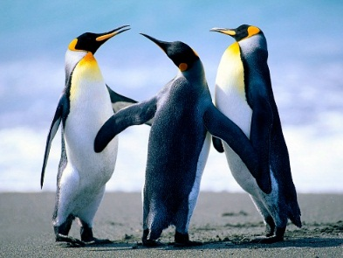
Figura A-1: Figura con título incorrecto.
El siguiente paso es posicionarse en el título recién creado, y borrar el texto “_apéndice”. El resultado final debe ser el que se muestra en la Figura A-2. Puede usar el botón “Corregir etiqueta de apéndices” del menú “EIE”.
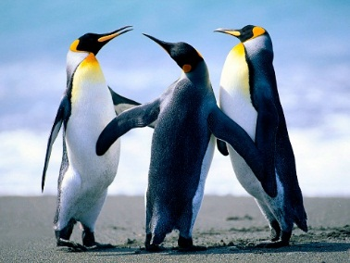
Figura A-2: Figura con título correcto
Si nota que una figura en su apéndice tiene una numeración que comienza con un número en vez de una letra, es debido a que usó la etiqueta “Figura” en vez de “Figura”

Tablas en apéndices
Lo mismo debe hacerse para las tablas. Clic derecho, “Insertar título” y seleccionar “Tabla”, como muestra la Tabla A-1. Puede usar el botón “Corregir etiqueta de apéndices” del menú “EIE”.
Tabla A-1: Tabla con título incorrecto.
Dental measurement* | Species I |  | Species II
Dental measurement* | mean  n | SD | mean | SD
IIMD | 421 | 0.91 | 400 | 0.7
IILD | 211 | 0.87 | 398 | 0.88  Fwfwf
IILL | 235 | 0.89 | 478 | 0.95
I2LL | 653 | 0.7 | 454 | 0.85

Borrando del título el texto “_apéndice”, su título será similar al de la Tabla A-2.
Tabla A-2: Tabla con título correcto
Dental measurement* | Species I |  | Species II
Dental measurement* | mean  n | SD | mean | SD
IIMD | 421 | 0.91 | 400 | 0.7
IILD | 211 | 0.87 | 398 | 0.88  Fwfwf
IILL | 235 | 0.89 | 478 | 0.95
I2LL | 653 | 0.7 | 454 | 0.85

Si nota que una tabla en su apéndice tiene una numeración que comienza con un número en vez de una letra, es debido a que usó la etiqueta “Tabla” en vez de “Tabla”

Ecuaciones en apéndice
Cuando necesite crear ecuaciones en su apéndice, utilice el botón “Crear ecuación para apéndice” desde el menú “EIE”. Si necesita una ecuación sin enumerar, realice el mismo procedimiento y luego sitúese en la numeración y bórrela.
 | $$x^{2}+bx+c=0$$ | (A-1)
 | $$x^{2}+bx+c=0$$
Si nota que una ecuación en su apéndice tiene una numeración que comienza con un número en vez de una letra, es debido a que usó “Crear ecuación” en vez de “Crear ecuación para apéndice” en el menú “EIE”.

Código/Listado
Si va a escribir código en el apéndice, debe usar la etiqueta “Listado” y luego borrar el texto “_apéndice”. Puede usar el botón “Corregir etiqueta de apéndices” del menú “EIE”.

Hojas horizontales
Si necesita agregar una hoja horizontal para poner una tabla o figura grande, siga los siguientes pasos.
- Crear un salto de sección (página nueva)
- En la nueva página, crear un salto de sección nuevamente.
- La página intermedia se debe rotar: Diseño de página -> orientación -> Horizontal
- En la página rotada, quitar la imagen de la cabecera y el número de página al final de esta.
- Insertar la figura o tabla con su título.
- En la siguiente página se deberá agregar el número de página y copiar la cabecera según corresponda:
  - Si va a crear una sección (capítulo) nueva, debe copiar la imagen de fondo en la cabecera.
  - Si va a continuar con la sección (capítulo) anterior, entonces debe copiar la línea horizontal y el campo especial de numeración y título. Notar que estos campos son distintos para un apéndice y para un capítulo.
A continuación se presenta como ejemplo la Figura A-3, la cual está en una página horizontal.

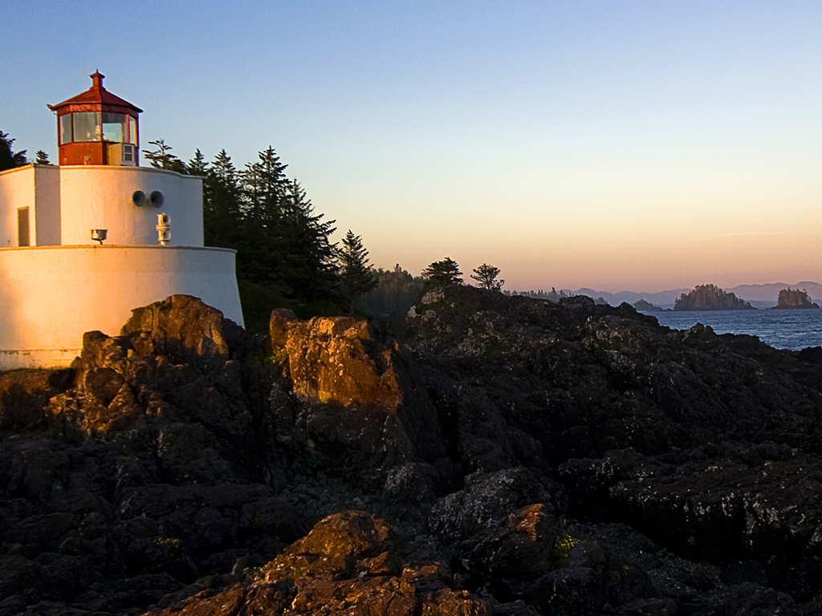
Figura A-3: Ejemplo de figura en hoja horizontal
Esta página debe continuar como la sección anterior, es decir, con la cabecera y el pie de páginas que corresponde.

Otro apéndice
Este apéndice solo fue agregado para mostrar que la página horizontal agregada en la página anterior no debe romper las cabeceras y pie de páginas de los capítulos o apéndices que le siguen. Si sucede que se perdió la cabecera y el pie de página deberá recrearlos copiándolos directamente, esto es, agregar la imagen de fondo en la cabecera (imagen ploma que acompaña al título), y el número de página, y en las siguientes páginas agregar el título del capítulo o apéndice y el número de página. Es posible que deba jugar con el botón “enlazar al anterior” del menú “Diseño”, cuando se encuentra modificando el pie de página o la cabecera.

